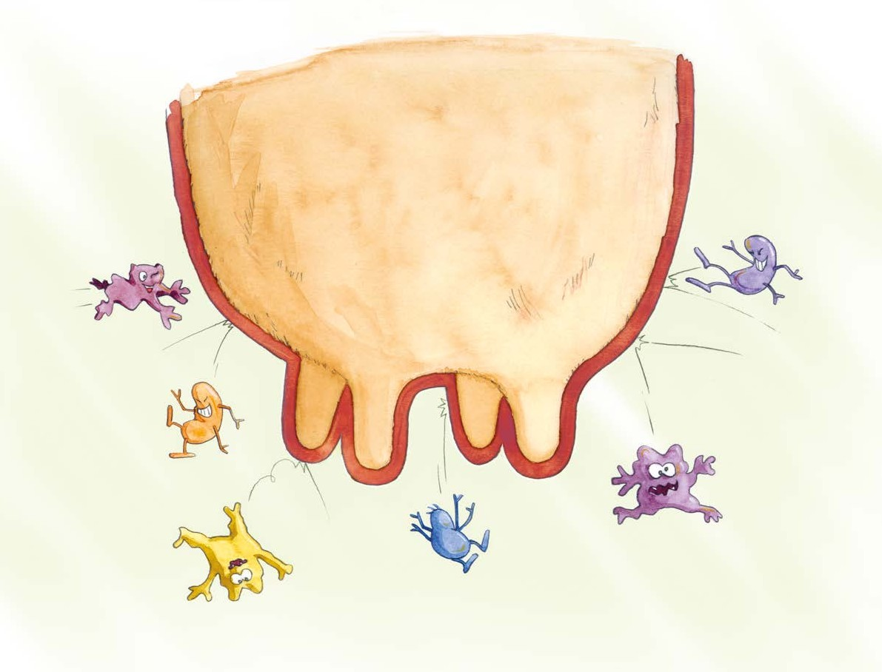

# СРЕДСТВА

**ДЛЯ ОБРАБОТКИ ВЫМЕНИ КРС ДО И ПОСЛЕ ДОЕНИЯ**

**Дистрибьютор во Владимирской и Ивановской областях**

**ООО «АТО»**

Г. Владимир, пр-т Ленина, 73, эт. 3, пом. 27

**Адрес склада**: г. Владимир, мкр. Юрьевец, Строительный проезд, 14.

**Тел.: 8 916 051 04 41**



## Средства на основе йода

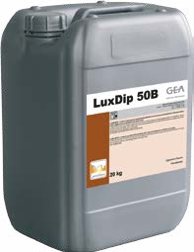

ПОСЛЕ ДОЕНИЯ ОКУНАНИЕ

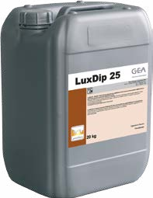

ПОСЛЕ ДОЕНИЯ ОКУНАНИЕ

### LuxDip 25

#### LuxDip25 – готовое к применению средство для обработки сосков вымени после доения с эффективным действием против патогенных микроорганизмов.

Обладает смягчающими и увлажняющими свойствами. Специальная формула обеспечивает надежную защиту от агрессивного воздействия окружающей среды. LuxDip 25 не стекает с сосков, что делает его выгодным в использовании средством.

**Применение:** средство готово к применению. Сразу по- сле окончания доения обработайте LuxDip 25 минимум 2/3 каждого соска.

#### Свойства продукта

**Основная рецептура:** 100 г содержат 0,25 г йода; неионные поверхностно-активные вещества, глицерин, ланолин. Плотность 1,02 при 20°С, pH среды: 3,0 при 20°С.

**Хранение:** защищайте средство от отрицательных темпера- тур и прямых солнечных лучей. Держите ёмкость герметично закрытой и не храните ее вместе с кормами.

**Температура хранения:** от +2°C до +25°C.

**Срок годности:** 12 месяцев с момента изготовления при соблюдении условий хранения.

#### Информация для заказа

**LuxDip 50 B**

**LuxDip 50 B – готовое к применению средство для обработ- ки сосков вымени после доения с барьерной функцией и эффективным ухаживающим действием.**

LuxDip 50 B длительное время сохраняется на сосках и обе- спечивает долговременную защиту от микробов, находящих- ся во внешней среде. Шестикомпонентный ухаживающий комплекс LuxDip 50 B оптимально подходит для сохранения кожи сосков здоровой и эластичной.

**Применение:** средство готово к применению. Сразу после окончания доения обработайте LuxDip 50 В минимум 2/3 каждого соска.

#### Свойства продукта

**Основная рецептура:** 100 г содержат 0,50 г йода; неионоген- ные поверхностно-активные вещества, глицерин, аллантоин, ланолин, полипропиленгликоль, алоэ вера, ПВП (поливинил- пирролидон). Плотность 1,03 при 20°С, pH среды: 3,0-4,0 при 20°С.

**Хранение:** защищайте средство от отрицательных темпера- тур и прямых солнечных лучей. Держите ёмкость герметично закрытой и не храните ее вместе с кормами.

**Температура хранения:** от +2°C до +25°C.

**Срок годности:** 12 месяцев с момента изготовления при со- блюдении условий хранения.

#### Информация для заказа



|  |  |  |
| --- | --- | --- |
| Артикул | Продукт | Тара |
| 7724-5022-000 | LuxDip 25 | 20 кг |

|  |  |  |
| --- | --- | --- |
| Артикул | Продукт | Тара |
| 7724-5032-000 | LuxDip 50 B | 20 кг |
|  |  |  |

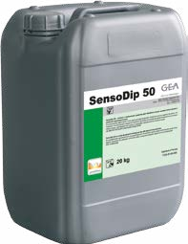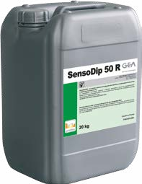

**Средства на основе хлоргексидина**

ПОСЛЕ ДОЕНИЯ ОКУНАНИЕ

ПОСЛЕ ДОЕНИЯ ОКУНАНИЕ

### SensoDip 50

#### SensoDip 50 – готовое к применению средство для обработки сосков вымени после доения с особыми характеристиками.

Его компоненты гарантируют очень хороший уход за сосками. Средство отлично заметно на сосках, что позволяет контроли- ровать результат окунания. SensoDip 50 длительное время со- храняется на сосках и обеспечивает долговременную защиту от микробов, находящихся во внешней среде.

**Применение:** средство готово к применению. Сразу после окончания доения обработайте SensoDip 50 минимум 2/3 каж- дого соска. Стаканчик для окунания после доения опустоша- ется, тщательно очищается и перед каждым доением заполня- ется заново.

#### Свойства продукта

**Основная рецептура:** 100 г содержат 0,5 г хлоргексидина-

глюконата, глицерин, ланолин. Плотность 1,025-1,035 при 20°С, pH среды: 5,0-7,0 при 25°С.

**Хранение:** защищайте средство от отрицательных температур и прямых солнечных лучей.

Держите ёмкость герметично закрытой и не храните ее вместе с кормами.

**Температура хранения:** от +2°C до +25°C.

**Срок годности:** 12 месяцев с момента изготовления при со- блюдении условий хранения.

#### Информация для заказа

**SensoDip 50 R**

**SensoDip 50 R – готовое к применению средство для обра- ботки сосков вымени после доения с эффектом отпугива- ния мух.**

Его ингредиенты гарантируют надежное и быстрое уничто- жение патогенных микроорганизмов, превосходный уход за сосками и дополнительную защиту от мух. SensoDip 50 R – оптимальное средство обработки для теплого времени года. **Применение:** средство готово к применению. Сразу после окончания доения обработайте SensoDip 50 R минимум 2/3 каждого соска. Стаканчик для окунания после доения опу- стошается, тщательно очищается и перед каждым доением заполняется заново.

#### Свойства продукта

**Основная рецептура:** 100 г средства содержат 0,5 г

хлоргексидина-глюконата и 0,5 г N,N-диэтил-3-метилбенза- мида, ланолин, глицерин. Плотность 1,025-1,035 при 25°С, pH среды: 5,0-7,0 при 20°С.

**Хранение:** защищайте средство от отрицательных темпера- тур и прямых солнечных лучей. Держите ёмкость герметично закрытой и не храните ее вместе с кормами.

**Температура хранения:** от +2°C до +25°C.

**Срок годности:** 12 месяцев с момента изготовления при соблюдении условий хранения.

#### Информация для заказа

|  |  |  |
| --- | --- | --- |
| Артикул | Продукт | Тара |
| 7724-5142-000 | SensoDip 50 | 20 кг |

|  |  |  |
| --- | --- | --- |
| Артикул | Продукт | Тара |
| 7724-5272-000 | SensoDip 50 R | 20 кг |

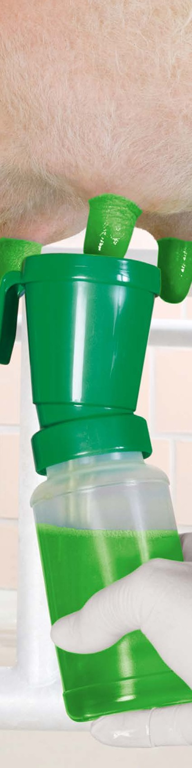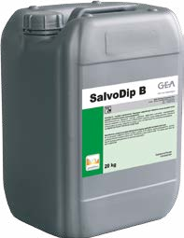

## Средства на основе молочной кислоты

ПОСЛЕ ДОЕНИЯ ОКУНАНИЕ

### SalvoDip B

#### SalvoDip B – готовое к применению барьерное средство для обработки сосков вымени после доения с синергетической молочной кислотой.

Шестикомпонентный барьерный комплекс LaXplosion эф- фективно уничтожает микроорганизмы, бережно ухажива- ет за кожей сосков и обеспечивает надежную защиту между доениями. SalvoDip B отлично видно на сосках. Средство не стекает с кожи, что гарантирует его экономное расходование. **Применение:** средство готово к применению. Сразу после окончания доения обработайте SalvoDip B 2/3 каждого со- ска. Стаканчик для окунания после доения опустошается и тщательно очищается; перед каждым доением заполняется заново. Остатки пленки SalvoDip B перед доением удаляются с помощью влажной очистки сосков. Продолжительность ис- пользования по времени не ограничена.

#### Свойства продукта

**Основная рецептура:** 100 г содержат 2,4 г молочной кислоты, глицерин, аллантоин, ланолин, полипропиленгликоль, алоэ вера, ПВП (поливинилпирролидон).

Плотность 1,020-1,035 при 25°С, pH среды: 2,0-4,0 (как есть). **Хранение:** защищайте средство от отрицательных темпера- тур и прямых солнечных лучей. Держите ёмкость герметично закрытой и не храните ее вместе с кормами.

**Температура хранения:** от +2°C до +25°C.

**Срок годности:** 12 месяцев с момента изготовления при со- блюдении условий хранения.

#### Информация для заказа

|  |  |  |
| --- | --- | --- |
| Артикул | Продукт | Тара |
| 7724-5242-000 | SalvoDip B | 20 кг |

ДО ДОЕНИЯ ПЕНА

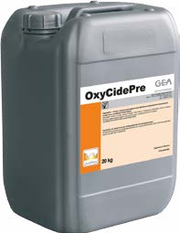

АВТОМАТИЧЕСКОЕ

ОКУНАНИЕ

ОКУНАНИЕ

РАСПЫЛЕНИЕ

**OxyCidePre**

**OxyCidePre – готовое к применению средство для обработ- ки сосков вымени перед доением в виде пены с активными пероксидами.**

Благодаря своему составу, данный продукт гарантирует опти- мальную подготовку сосков к доению, быстро и эффективно очищает кожу соска от грязи, оставляя ее мягкой и гладкой. Применение: средство готово к применению.

Перед доением обработать каждый сосок OxyCidePre

путём разбрызгивания, окунания или в виде пены.

Через 15-30 секунд вытереть соски насухо многоразовым полотенцем или одноразовой салфеткой.

Используйте индивидуальную салфетку для каждой коровы.

#### Свойства продукта

**Основная рецептура:** 1%-я перекись водорода, глицерин. Плотность 1,015-1,020 при 25°С, pH среды: 3,0-5,0. **Хранение:** защищайте средство от отрицательных темпера- тур и прямых солнечных лучей.

Держите ёмкость герметично закрытой и не храните ее вместе с кормами.

**Температура хранения:** от +2°C до +25°C.

**Срок годности:** 12 месяцев с момента изготовления при со- блюдении условий хранения.

#### Информация для заказа

|  |  |  |
| --- | --- | --- |
| Артикул | Продукт | Тара |
| 7724-5232-000 | OxyCidePre | 20 кг |

*Не является лекарственным средством.*

**Дистрибьютор во Владимирской и Ивановской областях**

**ООО «АТО»**

Г. Владимир, пр-т Ленина, 73, эт. 3, пом. 27

**Адрес склада**: г. Владимир, мкр. Юрьевец, Строительный проезд, 14. **Тел.: 8 916 051 04 41**